Цвета раскраски емайлов

Знание. Цвета раскраски емайлов
Цвет фона (заливки) ячейки с Email-адресом поставщика может быть раскрашен разними цветами. Расшифровка (смысл, значение) цвета зависит от листа и зоны (места на листе) в которой расположен Email-адрес поставщика, то есть один и тот же цвет в разных частях таблицы может иметь разную расшифровку.
Краткую справку с цветами и их значениями можно найти на листе “3-3 Выбор поставщиков” в нижней части листа правее столбца AA

Фото
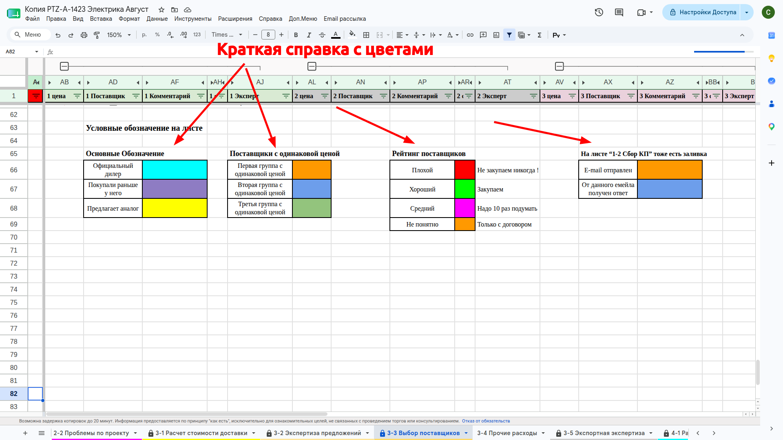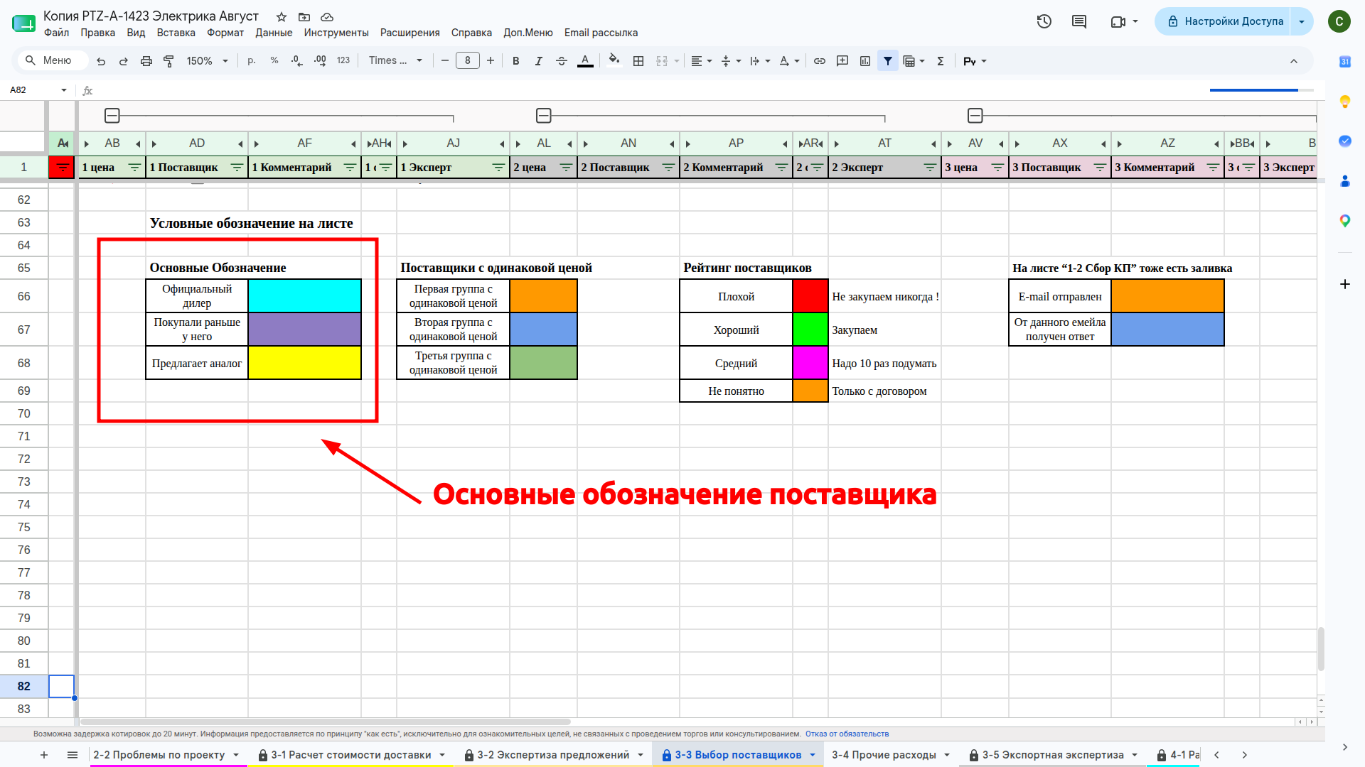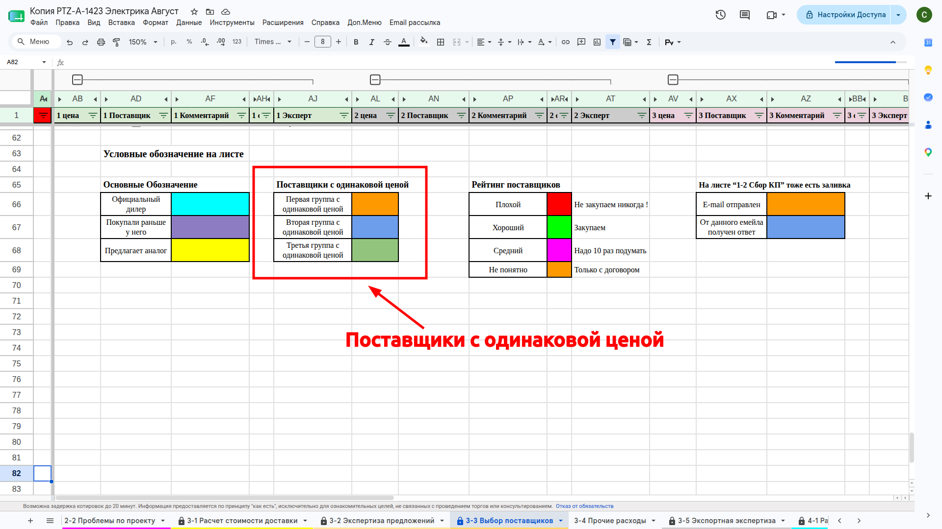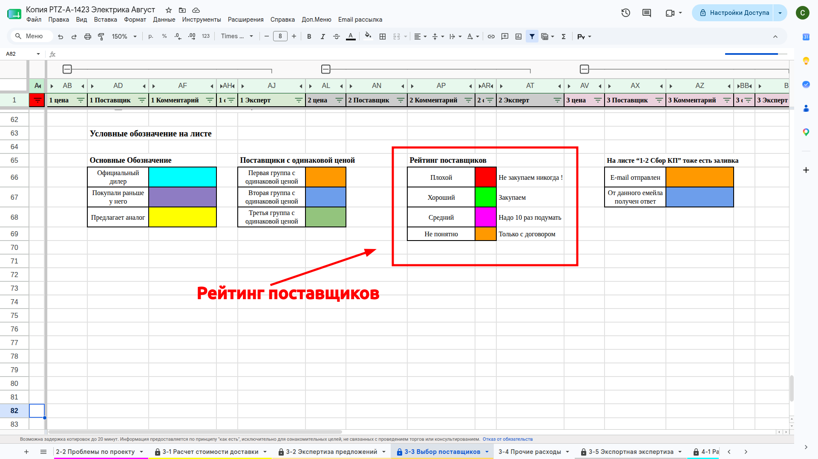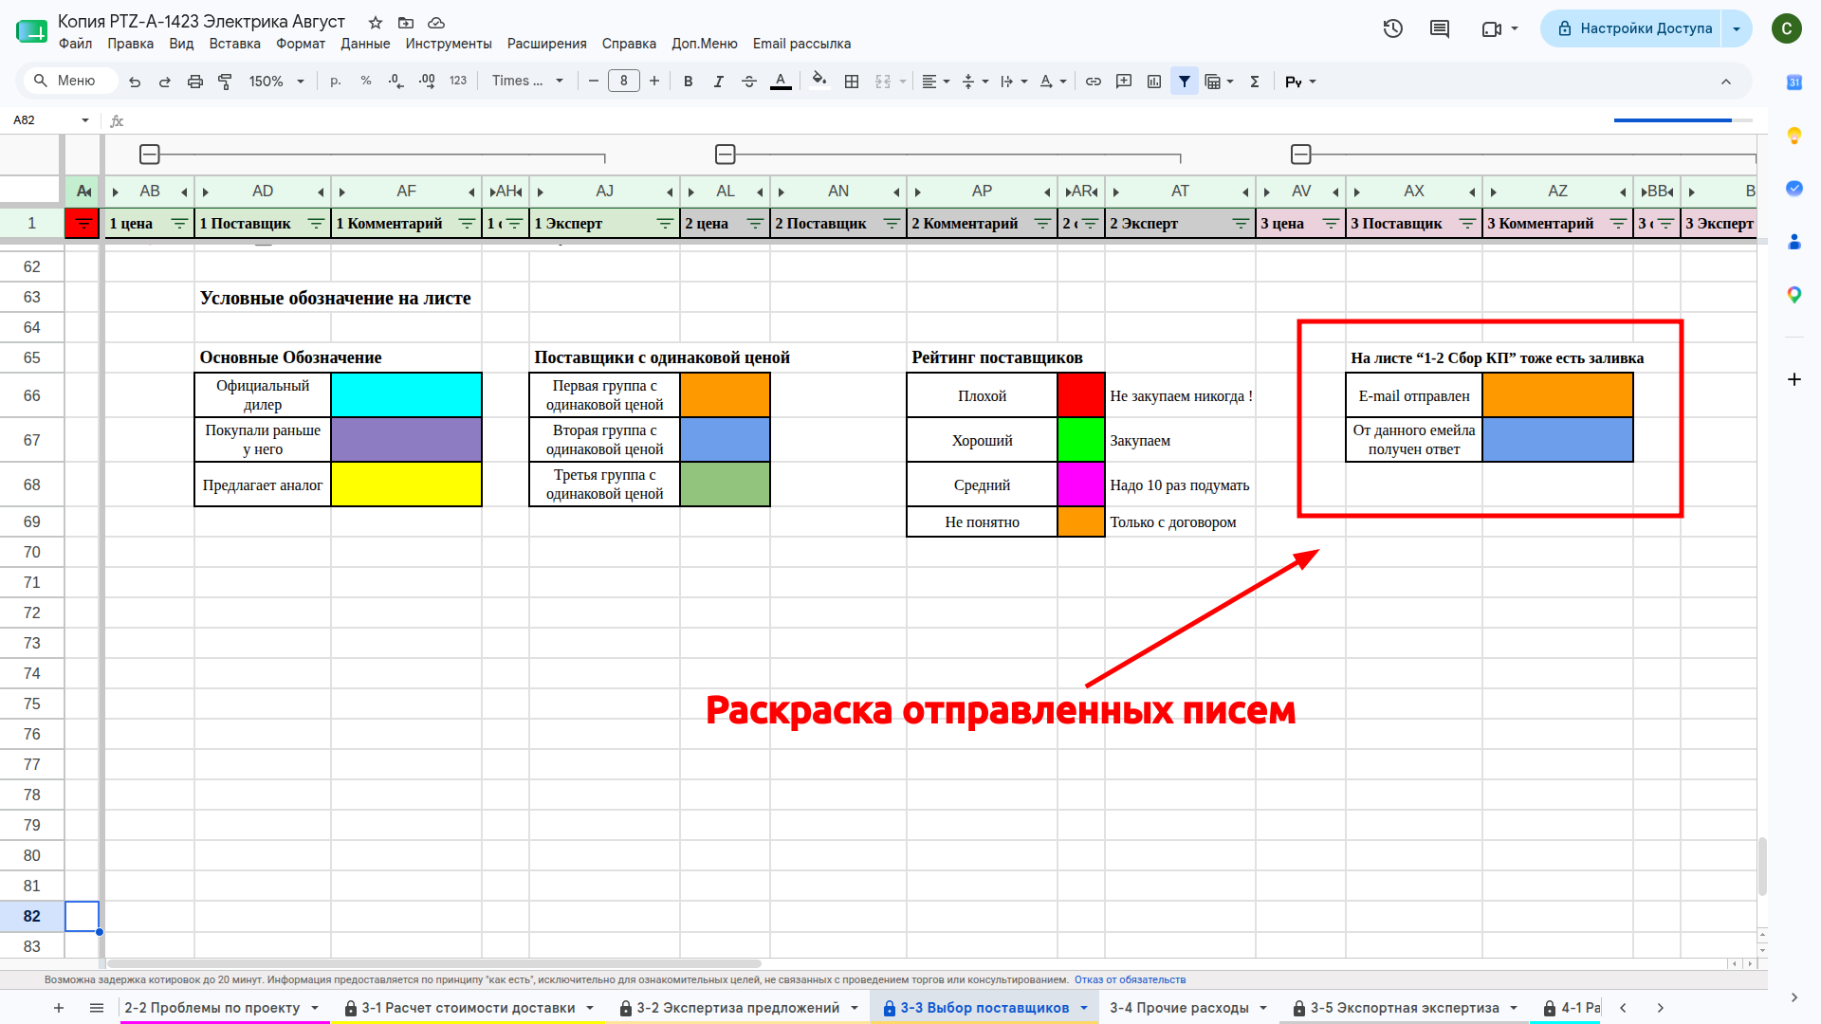
Текст на фото
- Краткая справка с цветами.
- Основные обозначение поставщика
- Поставщики с одинаковой ценой
- Рейтинг поставщиков
- Раскраска отправленных писем

Группы раскраски

Основные обозначение поставщика
Эта группа статусов предназначена для экспресс-оценки надёжности, рисков и технического соответствия поставщика на этапах сбора коммерческих предложений (КП), проработки товарных групп и финального выбора исполнителя. Раскраска встречается на листах 1-1 Сбор КП, 1-2 Запросы по товарным группам, 3-3 Выбор поставщиков. - Официальный дилер - Покупали раньше у него - Предлагает аналог - Плохой

Поставщики с одинаковой ценой
Группирует поставщиков и их предложения с одинаковой ценой на листе “3-3 Выбор поставщиков” в 7 блоках с информацией о предложение от поставщиков где раскрашиваются не только ячейки с поставщиком, но и все ячейки этих предложений. - Первая группа с одинаковой ценой - Вторая группа с одинаковой ценой - Третья группа с одинаковой ценой

Рейтинг поставщиков
Рейтинг известных нам поставщиков и их надежность по нашей оценки и опыту взаимодействия с ними Эта группа встречается на листах 1-2 Запросы по товарным группам, 3-3 Выбор поставщиков.
- Плохой
- Хороший
- Средний
- Не понятно

Раскраска отправленных писем.
Раскраска информирует о результате отправки письма поставщику используется на листе 1-2 Запросы по товарным группам.
Не отправляли при белом цвете заливки. Ошибка отправки E-mail отправлен От данного E-mail получен ответ

Лист. 1-1 Сбор КП
- Основные обозначение поставщика. Используется шапке листа в блоке с предложениями товаров
- Рейтинг поставщиков. Используется шапке листа в блоке с предложениями товаров

Лист. 1-2 Запросы по товарным группам
Используются раскраски - Раскраска отправленных писем. Используется во второй строке группы товаров в блоке с email поставщиков. - Рейтинг поставщиков. Используется в первой строке группы товаров в блоке с email поставщиков. - Основные обозначение поставщика. Используется в первой строке группы товаров в блоке с email поставщиков.

Лист. 3-3 Выбор поставщиков
- Поставщики с одинаковой ценой. Используется в 7 блоках с информацией о предложение от поставщиков.
- Рейтинг поставщиков. Используется в 7 блоках с информацией о предложение от поставщиков.
- Основные обозначение поставщика. Используется в 7 блоках с информацией о предложение от поставщиков.

